# Logboek mobile en internet 2017-2018

## Het interviewen van de klant

### Klant info

Nadia de Blank

Zelfstandige

Nadia.db@hotmail.com

### Verslag

Het interview met mijn klant was vlot gegaan, ik kon met geruist de vragen stellen, en ze gaf mij een duidelijke antwoord. Wat super fijn was aan mijn klant is dat ze realistisch was. Ze wist goed was ze wilde. Nadia de Blank is een Freelance concept kunstenaar, ze wilde een portfolio website, zodat kunst bedreven, film bedreven, comic bedrijven enz. haar werk, en een contact met haar kunnen afleggen. Nadia haar visie van het site was eenvoudig. Ze wilde en moderne zindelijk. Ze wilde zeker een over ons pagina, zodat geïnteresseerde bedrijven haar achtergrond leren kennen. Wat ook super belangrijk voor haar is, dat het website in één pagina is. Ook dat het site in Nederlands en Engels is, contact sectie en foto album aanwijzing is. Elke foto moet een beschrijving hebben en een uitleg over wat het gaat. Volgens mij de uitdaging is om de site groot genoeg te maken, zodat die ongeveer aan drie pagina’s komt die allemaal in één pagina zit.

----

Het interview met mijn klant was vlot gegaan. Ik kon op een comfortabele manier de vragen stellen en zij gaf me een duidelijk antwoord. Mijn klant had een realistische visie, dit zorgde ervoor dat de samenwerking vlot verliep en zo kon ik haar ook verder helpen met het bedenken van een goede basis voor de website.

Nadia de Blank is een Freelance Concept Kunstenaar en wou een website om haar portfolio tentoon te stellen aan haar doelgroep; entertainmentbedrijven van videogames en films, art directors, bordspelontwerpers en stripauteurs . Om haar dan vervolgens ook makkelijk te kunnen contacteren.

Nadia’s visie van de website was eenvoud en duidelijkheid, haar ontwerpen moesten alle aandacht trekken en de site zelf mocht hier niet in de weg van staan.   
Ze wou een website die zoveel mogelijk uit één pagina bestond met een fotogalerij die met êên klik op een thumbnail de foto kon vergroten naar full-screen met een korte beschrijving van de gekozen afbeelding.  
Natuurlijk konden een ‘over ons’- en een contactpagina niet missen, zodat geïnteresseerden haar achtergrond konden bekijken en in contact konden komen.

Voor mij zal de uitdaging vooral zijn om de site groot genoeg te maken, zodat deze aan ongeveer drie pagina’s komt die allemaal in één pagina zit.

## Interface ontwerp

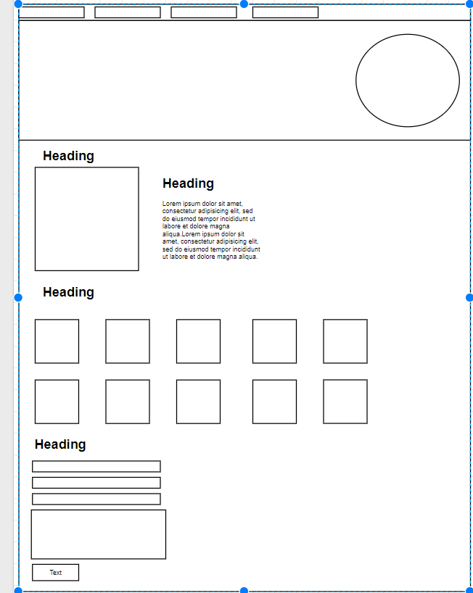

### Index pagina gemaakt

1. Meta’s toegevoegd
2. Favicon toegevoegd
3. Index pagina aangepast nav uit de header gezet
4. Media quaries toegevoegd
5. Css aangepast
6. Churchruins gemaakt
7. Andere werk paginas gemaakt gepaseerd op churchruins
8. Codes van churchruins aan gepast
9. Contact form toegevoegd op index
10. Css aan gepast
11. Css, churchruins, index validated
12. Work paginas aangepast en validated
13. Htaccess bestand aan gepast

Note: Het kan zijn dat ik de volgorde bijtje niet goed genoteerd omdat ik bijna als had gedaan in 3 – 4 werk sectie.